Họ, tên học sinh:.............................................  Lớp:.......................... | KIỂM TRA GIỮA KỲ  MÔN VẬT LÝ 11  Thời gian làm bài: 45 phút
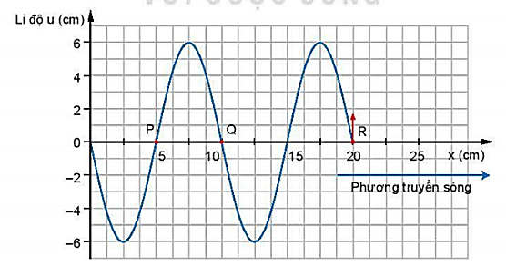
I. TỰ LUẬN
Bài 1 (1 điểm): Một sóng hình sin đang lan truyền từ trái sang phải trên một dây dài (như hình vẽ). Cho biết tốc độ truyền sóng v = 1m/s. Tính tần số của sóng này.

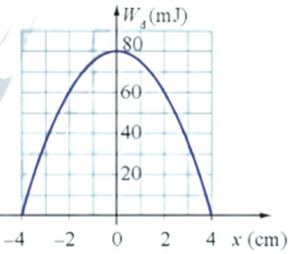
Bài 2 (1 điểm): Đồ thị hình bên mô tả sự thay đổi động năng theo li độ của một con lắc lò xo treo thẳng đứng. Xác định:
1/Cơ năng của con lắc lò xo.
2/Thế năng của con lắc lò xo khi quả cầu ở vị trí có li độ 2cm.

II. Trắc nghiệm (8 điểm)
Dùng bút chì để tô đen đáp án đúng nhất
 | 1 | 2 | 3 | 4 | 5 | 6 | 7 | 8 | 9 | 10 | 11 | 12 | 13 | 14 | 15 | 16 | 17 | 18 | 19 | 20
A | ○ | ○ | ○ | ○ | ○ | ○ | ○ | ○ | ○ | ○ | ○ | ○ | ○ | ○ | ○ | ○ | ○ | ○ | ○ | ○
B | ○ | ○ | ○ | ○ | ○ | ○ | ○ | ○ | ○ | ○ | ○ | ○ | ○ | ○ | ○ | ○ | ○ | ○ | ○ | ○
C | ○ | ○ | ○ | ○ | ○ | ○ | ○ | ○ | ○ | ○ | ○ | ○ | ○ | ○ | ○ | ○ | ○ | ○ | ○ | ○
D | ○ | ○ | ○ | ○ | ○ | ○ | ○ | ○ | ○ | ○ | ○ | ○ | ○ | ○ | ○ | ○ | ○ | ○ | ○ | ○

 | 21 | 22 | 23 | 24
A | ○ | ○ | ○ | ○
B | ○ | ○ | ○ | ○
C | ○ | ○ | ○ | ○
D | ○ | ○ | ○ | ○

Câu 1: Một con lắc lò xo gồm viên bi nhỏ và lò xo nhẹ có độ cứng 100 N/m, dao động điều hòa với biên độ 0,1 m. Mốc thế năng ở VTCB. Khi viên bi cách VTCB 6 cm thì động năng của con lắc bằng
A. 0,64 J. B. 3,2 mJ. C. 6,4 mJ. D. 0,32 J.
Câu 2: Một chất điểm dao động điều hoà theo phương trình $x=A\text{.}\text{cos}(ωt+ϕ)$ (cm), biên độ dao động của chất điểm là
A. $x$ B. $ϕ$ C. $ω$. D. $A$
Câu 3: Một vật dao động điều hoà theo phương trình , tần số góc dao động của vật là
A. $4π$ rad/s . B. 2 rad/s . C. 6 rad/s . D. 0,5 rad/s .
Câu 4: Dao động điều hòa là dao động
A. không có tính tuần hoàn.
B. có đồ thị dao động là một đường thẳng.
C. có li độ là hàm sin theo thời gian.
D. biên độ dao động thay đổi theo thời gian.
Câu 5: Khoảng cách giữa hai điểm trên phương truyền sóng gần nhau nhất và dao động cùng pha với nhau gọi là
A. chu kì. B. bước sóng.
C. độ lệch pha. D. vận tốc truyền sóng.
Câu 6: Biên độ sóng tại một điểm nhất định trong môi trường sóng truyền qua
A. tỉ lệ năng lượng của sóng tại đó.
B. là biên độ dao động của các phần tử vật chất tại đó.
C. biên độ dao động của nguồn.
D. tỉ lệ với bình phương tần số dao động.
Câu 7: Tại một điểm O trên mặt nước có một nguồn dao động điều hòa theo phương thẳng đứng với chu kỳ 0,5s. Từ điểm O có những gợn sóng trong lan rộng xung quanh. Khoảng cách giữa hai gợn sóng kế tiếp là 20cm. Tốc độ truyền sóng trên mặt nước là:
A. 20 cm/s B. 40 cm/s C. 80 cm/s D. 10 cm/s
Câu 8: Một con lắc đơn chiều dài l dao động điều hòa tại nơi có gia tốc trọng trường với biên độ góc nhỏ. Chu kỳ dao động của nó là
A. $T=2π\sqrt{\frac{g}{l}}$ B. $T=\sqrt{\frac{g}{l}}$ C. $T=\frac{1}{2π}\sqrt{\frac{l}{g}}$ D. $T=2π\sqrt{\frac{l}{g}}$
Câu 9: Một vật nhỏ dao động điều hòa theo phương trình 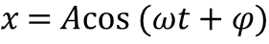. Gia tốc của vật có phương trình là:
A. . B.
C. D.

Tài liệu được chia sẻ bởi Website VnTeach.Com
https://www.vnteach.com

Câu 10: Hình bên là đồ thị li độ thời gian của 1 vật dao động điều hòa. Phương trình gia tốc của vật là:
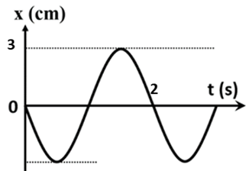
A. . B. .
C. D.
Câu 11: Cho một chất điểm dao động điều hòa, sự phụ thuộc của ly độ vào thời gian được biểu diễn trên đồ thị như hình vẽ. Biên độ và pha ban đầu của dao động lần lượt là
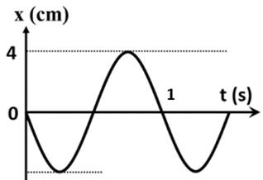
A. B. .
C. . D.
Câu 12: Một chất điểm dao động điều hòa dọc trục Ox với phương trình . Gia tốc của vật tại biên âm là:
A. 40π² cm/s². B. -40π cm/s². C. -40π² cm/s². D. 0 cm/s².
Câu 13: :Một vật có khối lượng 50g, dao động điều hòa với biên độ 4cm và tần số góc 3rad/s. Động năng cực đại của vật là
A. 3,6.10^{–4} J. B. 7,2 J. C. 3,6 J. D. 7,2.10^{–4} J.
Câu 14: Một con lắc lò xo gồm vật nhỏ và lò xo nhẹ có độ cứng k, đang dao động điều hòa. Mốc thế năng tại VTCB. Biểu thức thế năng của con lắc ở li độ x là:
A. B. C. D.
Câu 15: Đồ thị biểu diễn sự biến đổi của li độ theo thời gian của một chất điểm dao động điều hoà là
A. đường elip B. đoạn thẳng C. đường hình sin D. đường parabol

Câu 16: Một vật nhỏ dao động điều hòa dọc theo trục Ox có phương trình dao động là . Biên độ dao động của vật có giá trị là
A. cm. B. cm. C. 12 cm. D. 6 cm.
Câu 17: Một vật nhỏ dao động điều hòa theo phương trình $x=A\text{.}\text{cos}(ωt+ϕ)$. Vận tốc của vật có biểu thức là:
A. B.
C. . D.
Câu 18: Một sóng cơ có tần số f, truyền trên dây đàn hồi với tốc độ truyền sóng v và bước sóng . Hệ thức đúng là
A. B. C. D.
Câu 19: Giảm xóc của ôtô là ứng dụng của dao động
A. tự do. B. tắt dần. C. duy trì. D. cưỡng bức.
Câu 20: Hình bên là đồ thị li độ thời gian của vật dao động điều hòa. Xác định vận tốc của vật ở thời điểm t=0s
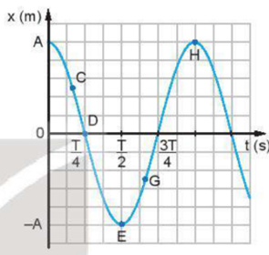
A. -ωA. B. ωA² C. 0. D. ωA.
Câu 21: Một cây cầu bắc ngang sông Phô-tan-ka ở Xanh Pê-téc-bua (Nga) được thiết kế và xây dựng đủ vững chắc cho 300 người đồng thời đứng trên cầu. Năm 1906, có một trung đội bộ binh 36 người đi đều bước qua cầu, cầu gãy. Trong sự cố trên đã xảy ra
A. dao động tự do. B. dao động cưỡng bức.
C. dao động tắt dần. D. dao động điều hòa.
Câu 22: Một sóng có tần số 120Hz truyền trong một môi trường với tốc độ 60 m/s. Bước sóng của nó là
A. 1,0 m B. 2,0 m C. 0,5 m D. 0,25 m
Câu 23: Một con lắc lò xo dao động điều hòa. Biết lò xo có độ cứng 36 N/m và vật nhỏ có khối lượng 100 g. Lấy π² = 10. Động năng của con lắc biến thiên theo thời gian với tần số.
A. 6 Hz. B. 1 Hz. C. 3 Hz. D. 12 Hz.
Câu 24: Hiện tượng cộng hưởng chỉ xảy ra với
A. dao động điều hòa. B. dao động riêng.
C. dao động tắt dần. D. dao động cưỡng bức.
-----------------------------------------------
----------- HẾT ----------

